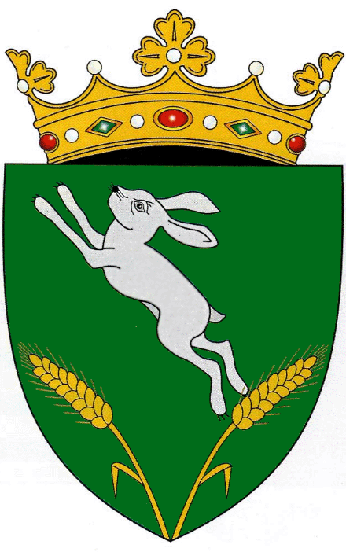**REPUBLICA MOLDOVA**

**Consiliul Raional Șoldănești**

**Președintele Raionului Șoldănești**

Republic of Moldova, District Council Soldanesti,President of the district Soldanesti

MD-7201, Republica Moldova,or.Șoldănești, str.31 August ,1

Tel.(272)2-26-50 <https://soldanesti.md/>

Email:consiliul.raional-soldanesti@apl.gov.md

**COMISIA**

**SITUAŢII EXCEPŢIONALE ŞOLDĂNEŞTI**

**HOTĂRÂRE nr. 4**

**din 12.12.2024**

**Cu privire la organizarea măsurilor de**

**prevenire a situaţiilor excepţionale**

**caracteristice perioadei de iarnă**

În temeiul art. 54 alin. 1 al Legii privind administraţia publică locală, nr. 436 – XVI din 28 decembrie 2006, în conformitate cu art. 16 al Legii R. Moldova cu privire la Protecţia Civilă nr. 271-XIII din 9 noiembrie 1994, în scopul pregătirii cât şi menţinerea pentru perioada rece a anului a activităţii stabile a instituţiilor şi serviciilor abilitate pentru evitarea unor posibile situaţii excepţionale care pot fi create în urma înzăpezirilor, îngheţului, ninsorilor puternice şi blocării drumurilor, Comisia raională pentru Situații Excepționale Șoldănești

**HOTĂRĂȘTE:**

**1.** S.A. Drumuri Soroca –(Șoldănești), (dl Gandrabur Mihai) va efectua calculul forţelor şi mijloacelor care pot fi mobilizate pentru lichidarea consecinţelor situaţiilor excepţionale caracteristice perioadei rece a anului, crearea rezervelor de carburanţi şi lubrifianţi şi repartizarea materialului antiderapant pe drumurile din teritoriul raionului Șoldănești

**2.** Secţia Construcţii, Gospodării Comunale şi Drumuri (dl Ioncu Vasile), în comun cu S.A. Drumuri Soroca (Șoldănești), (dl Gandrabur Mihai) vor stabili sectoarele de drum care pot fi blocate sau greu accesibile, forţele şi mijloacele necesare pentru intervenţie, cît şi modul de reacţionare.

**3.** Primarul oraşului Șoldănești, primarii satelor (comunelor):

- vor mobiliza agenţii economici din teritoriu care dispun de tehnică, utilaje şi echipament ce poate fi utilizat la deblocarea drumurilor, asigurarea funcţionării normale a obiectivelor de importanţă vitală, lichidarea consecinţelor avariilor şi altor situaţii excepţionale, planificând antrenarea acestora prin întocmirea contractelor respective;

- vor organiza acordarea ajutorului necesar persoanelor în etate singuratice, socialmente-vulnerabile, vor găsi o modalitate de cazare a persoanelor fără loc permanent de trai (boschetari) pentru perioada rece a anului într-un local încălzit;

- vor întruni membrii Comisiei Situaţii Excepţionale în şedinţă întreprinzând situaţiile menţionate mai sus.

**4.** Agenţia Teritorială Asistenţă Socială Şoldăneşti va identifica localuri unde pot fi cazaţi sinistraţii ale căror mijloace de transport pot rămâne blocate în caz de întroieniri ale drumurilor şi de a le acorda ajutorul necesar.

**5**. SRL „Orhei Gaz” sucursala Șoldănești „Gaz”, (dl. Rusu Serghei) va realiza controlul asupra bunei funcţionări a cazangeriilor instituţiilor de învăţămănt, grădiniţelor, instituţiilor medicale şi altor obiective de importanţă socială majoră.

6. Serviciul ingineresc (V.Ioncu): SA „Salubritate” şi ÎM „Regie – Apă” vor întreprinde măsuri pentru gestionarea corectă a apeductelor şi a sistemelor de canalizare.

**7.** Şefii serviciilor protecţiei civile ale raionului vor menţine în stare de pregătire formaţiunile serviciilor, efectivul şi tehnica din dotare pentru intervenţii şi asigurarea bunei funcţionări a reţelelor electrice, telecomunicații și de aprovizionare cu gaze şi apeduct.

**8.** Secţia Situaţii Excepţionale Șoldănești, (dl.Cazac Lilian) în comun cu autoritățile publice locale de nivelul I, vor întreprinde măsuri de profilaxie antiincendiară în sectorul locativ cu informarea populaţiei despre regulile antiincendiare la exploatarea sobelor, utilajelor electrice şi cu gaze.

**9.** Controlul asupra executării prezentei decizii se atribuie vicepreşedintelui Comisiei pentru situații excepționale, dl. Nicolae Mîndru.

**Preşedintele Comisiei pentru Situații Excepționale,**

**Preşedintele raionului Șoldănești, Aliona PÎNZARI**